Rovnoramenný trojúhelník
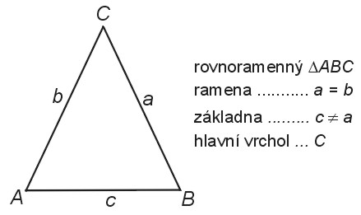

Rovnoramenný trojúhelník je trojúhelník, který má právě dvě strany shodné.

Úkol 1: doplň schovaná slova, odkrytím zkontroluj!
Rovnoramenný trojúhelník má právě dvě strany shodné.
Shodné strany se nazývají ramena, strana, která není shodná s rameny, se nazývá základna. Vrchol naproti základně se nazývá hlavní vrchol.
Rovnoramenný trojúhelník je osově souměrný Úhly při základně jsou shodné.
Výšky příslušné ramenům jsou shodné.
Těžnice příslušné ramenům jsou shodné.
Výška k základně rozdělí rovnoramenný trojúhelník na dva shodné pravoúhlé trojúhelníky.

2. Najdi mezi útvary rovnoramenné trojúhelníky a vybarvi je žlutě:

Kontrola:

3. K rovnoramennému trojúhelníku přiřaď správné označení stran:
RAMENO

RAMENO
ZÁKLADNA

KONTROLA:

RAMENO
RAMENO

ZÁKLADNA

Metodický list:
Tento učební materiál je určen pro žáky v hodině matematiky k tématu trojúhelník a jeho typ – rovnoramenný trojúhelník.
Zábavnými úlohami si žáci ověří získané poznatky a učivo.
První úloha: žáci doplňují správná slova, tam kde jsou schovaná pod barevnými políčky, odkrytím si žáci své odpovědi kontrolují.
Druhá úloha: žáci musí poznat mezi geometrickými útvary rovnoramenný trojúhelník a vybarvit ho, správné určení následuje za cvičením.
Třetí úkol: přenášejí pohyblivá slova označující strany rovnoramenného trojúhelníku k šipkám.

Použité zdroje:
-vlastní tvorba
http://cs.wikipedia.org/wiki/Soubor:RovnoramennyTrojuhelnik.jpg

